**计算机网络编程**

**实验报告**

**班级：07111707**

**组长：1120171189 崔程远**

**成员：1120172149 吴沁璇**

**1120172153 张澈**

**1120172163 王晓媛**

**1120172733 张鉴昊**

**1120172765 曾煜瑾**

**1120173326 曾紫飞**

**北京理工大学**

**计算机学院**

**2020年5月**

**北京理工大学**

**第六章 实验3 TCP校验和计算程序**

**1. 实验目的**

TCP校验和计算

**2. 实验内容**

计算TCP校验和，TCP段从wireshark中截获一个作为计算基础放入配置文件。

程序运行屏幕输出要点：

输出伪首部各字段值

输出TCP首部各字段值

计算产生显示TCP校验和

**3. 实验原理**

TCP校验和是一个端到端的校验和，由发送端计算，然后由接收端验证。其目的是为了发现TCP首部和数据在发送端到接收端之间发生的任何改动。如果接收方检测到校验和有差错，则TCP段会被直接丢弃。

**4. 实验环境**

Windows 10 Visual Studio 2019 Pycharm Intellij

**5. 实验步骤**

三个平台或语言的主要流程相似。

* 首先初始化TCP首部和数据数组，其中存放TCP首部和数据的16进制值。

C语言：

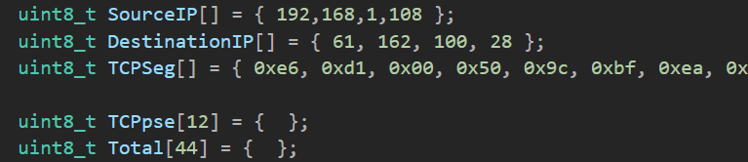

Python：

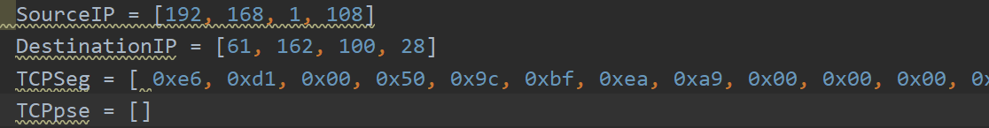

Java：

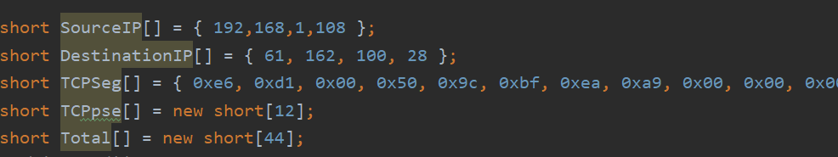

* 之后结合源IP和目的IP以及Protocol段和TCP段长度构建TCP伪首部数组

C语言：

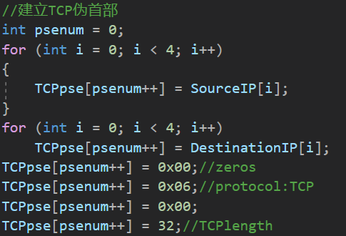

Python：

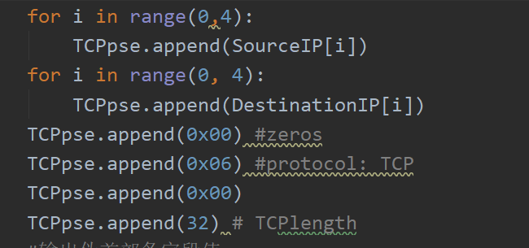

Java：

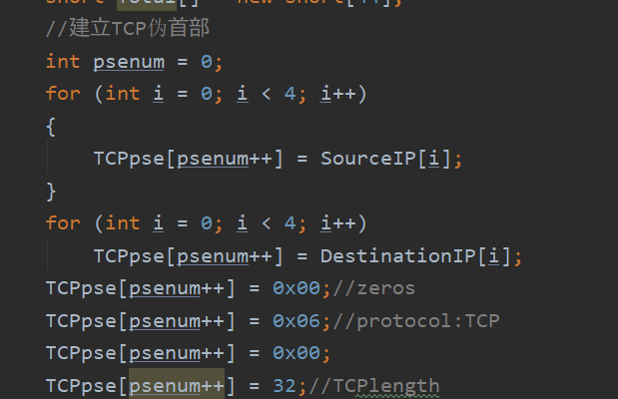

* 通过计算出伪首部和首部的对应字节的用途进行输出。

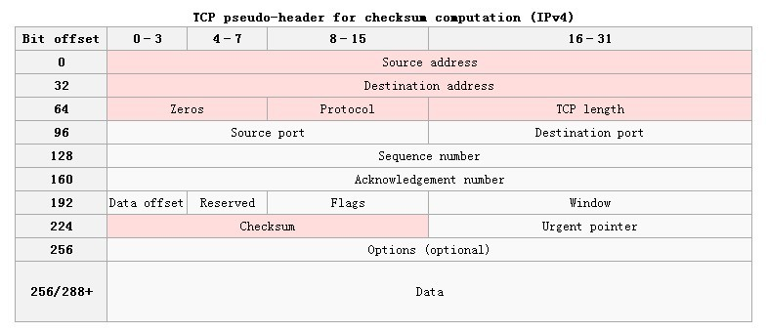

上图中红色部分为TCP伪首部，从Source port到Urgent pointer部分为TCP首部，代码中数组或列表中一个项代表一字节，按照上表计算得出对应字节的作用和字段的值。

以下仅放出python代码，具体其他代码在文件中可看

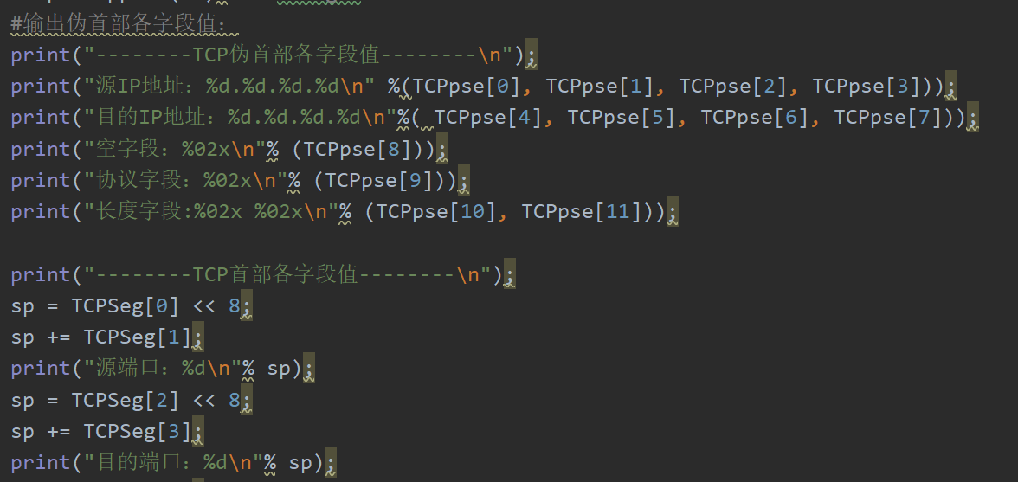

* 对于计算校验和，本实验将三部分字段放到Total数组中，将原有checksum部分置0后，将数组中两两组成16位进行累加，循环计算得到的值加上左移16位后的值用于加进位，最后取反得到checksum。其中与0xfffff与是为了将16位以外的数清零。

C语言：

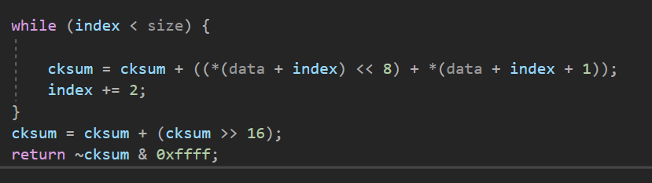

Python：

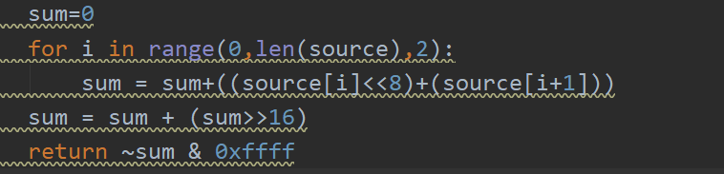

Java：

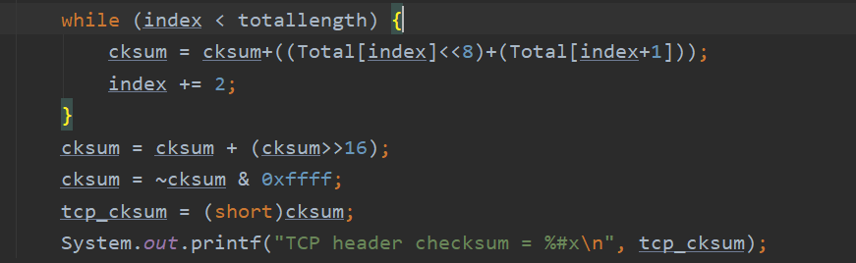

* 实验效果：

C语言：

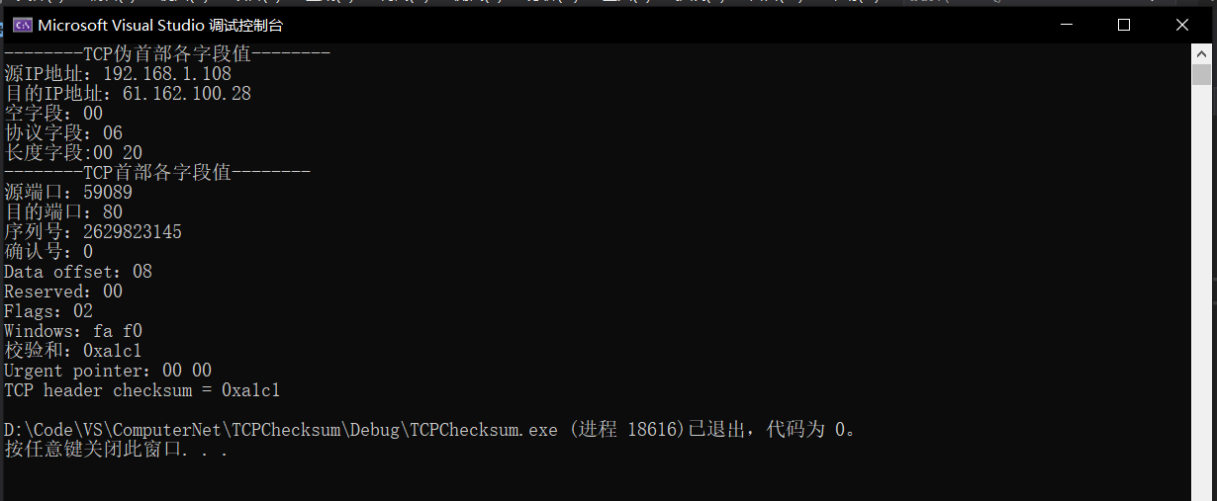

Python：

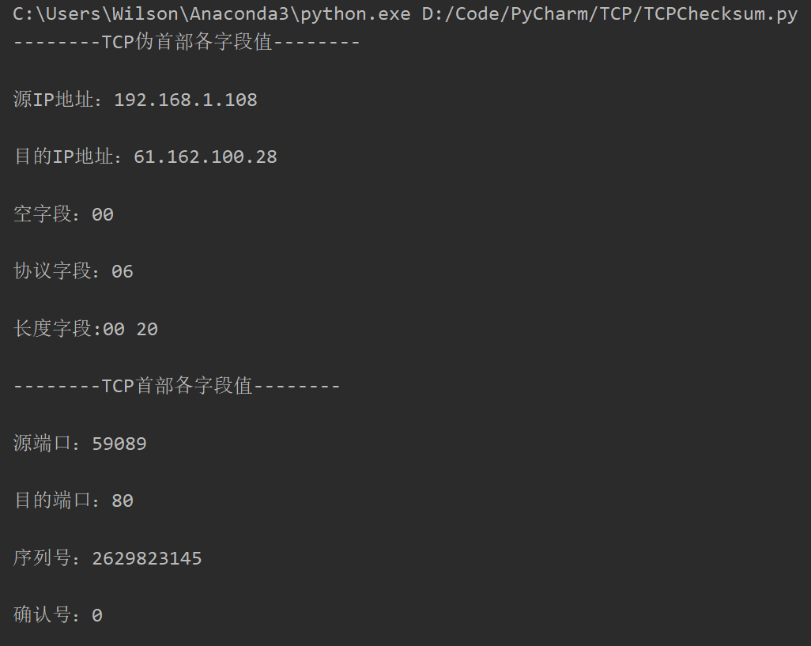 ‘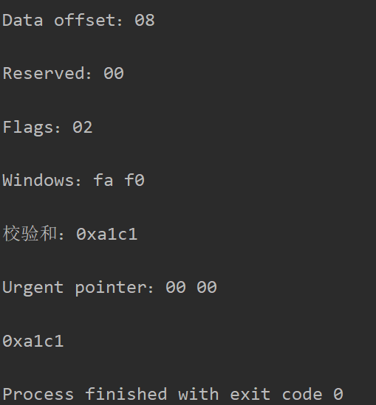

Java：

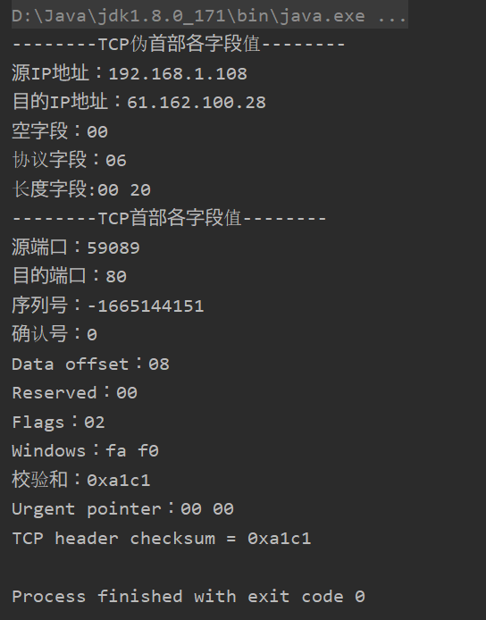

**6. 实验总结**

本次实验实现了三种语言进行TCP校验码的计算以及TCP首部和伪首部的对应字段。在实验中我熟悉了TCP各段的含义和TCP校验码的计算，以及使用三种语言进行位运算；实验中也遇到了不少问题和困难，如如何巧妙地通过数组中存放的字节计算校验和等，通过和同学的讨论以及GitHub上相关代码的阅读解决了这个问题。本次实验使得我计算机网络相关知识的学习更加扎实，编程能力得到提高。